Московский государственный технический университет им. Н.Э.Баумана

|  |  |  |
| --- | --- | --- |
| Защищено:  Большаков С.А.  " " |  | Демонстрация ЛР:  Большаков С.А.  " " |

**Отчет по лабораторной работе № 5 по курсу**

**Системное программирование**

**" Ввод и распечатка параметров к.с."**

#### (есть ли дополнительные требования - НЕТ)

9

(количество листов)

Вариант № 3

|  |  |
| --- | --- |
| ИСПОЛНИТЕЛЬ: |  |
| студент группы **ИУ5Ц-61Б** | _____________________ |
|  | (подпись) |
| **Рябкин А.В.** | "03"__Июня___2021 г. |

Москва, МГТУ - 2021

Оглавление

1. Цель выполнения лабораторной работы № 6 3

2. Порядок и условия проведения работы № 6 3

3. Описание ошибок, возникших при отладке № 6 4

4. Блок-схема программы 5

5. Скриншот программы в TD.exe 6

6. Текст программы на языке Ассемблера 6

7. Результаты работы программы 8

8. Выводы по ЛР № 6 9

# Цель выполнения лабораторной работы № 6

Разработать и отладить программу на языке Ассемблер для ввода, анализа (расшифровки, фактически грамматического разбора) и распечатки параметра командной строки, которые задаются при запуске программы (параметры размещаются в области PSP со смещением 081h). Нужно также описать в БНФ синтаксис запуска вашей программы с параметрами в командной строке. Программа должна быть скомпонована в виде *.ЕХЕ - исполнимого файла. После запуска нужно проверить правильность первого параметра и наличие второго, после этого выдать соответствующие диагностические сообщения. Изучить структуру PSP и способы получения в программе адреса этого блока. Распечатать заданные параметры.

# Порядок и условия проведения работы № 6

Предусмотреть ввод и анализ двух позиционных параметров командной строки (параметры читаются из области PSP), адрес PSP получается в программе автоматически. Параметры имеют строгую позицию в командной строке. Первый параметр задает фамилию студента (студентки). Нужно проверить правильность первого параметра – сообщение "Первый параметр верен", параметр распечатать, а наличие второго параметра – сообщение "Второй параметр есть/отсутствует". Написать и оформить в БНФ инструкцию для работы данной программы. Записать параметр в буфер программы командой MOVSB. Для проверки параметра использовать команду цепочек CMPSB.

Пример возможного вывода результата работы ЛР № 6:

*Первый параметр верен= Иванов*

*Второй параметр отсутствует!*

Или

*Первый параметр неправильный*

*Второй параметр есть!*

После запуска программы *.EXE список параметров (текст вводимой командной строки сохраняется в PSP программы). Доступ к PSP может быть выполнен с помощью прерывания 21h – 51h или из сегментного регистра ES после первоначального запуска программы. Поле списка параметров начинается в PSP со смещение 081h. В области PSP со смещением 80H содержится число символов введенных параметров (один байт).

Назначение и формат параметров должен быть следующий:

1. Первый параметр задает фамилию студента в именительном падеже.
2. Второй параметр произвольный – не менее 3-х символов.

Необходимо описать в БНФ синтаксис запуска в командной строке для разработанной программы. Для этого нужно изучить раздел 4 методических указаний к ЛР

Необходимо оформить отчет по ЛР.

# Описание ошибок, возникших при отладке № 6

|  |  |  |  |  |  |  |
| --- | --- | --- | --- | --- | --- | --- |
| № | Проявление ошибки | | Причина ошибки | | Способ устранения | |
| п/п |  |  |  |  |  |  |
|  |  | |  | |  |  |
| 1. | Ошибка компиляции | | Неправильный | | Использовать | команду |
|  |  |  | синтаксис |  | корректно |  |
|  |  |  | команды |  |  |  |
|  |  |  | «CMPSB» |  |  |  |
|  |  |  |  |  |  |  |
| 2. | Неверное | сравнение с | Использование |  | Использование | команд |
|  | шаблоном | первого | команды | «JE» | условного перехода по | |
|  | параметра | командной | вместо «JNE» |  | назначению |  |
|  | строки |  |  |  |  |  |
|  |  |  |  |  |  |  |

# Блок-схема программы

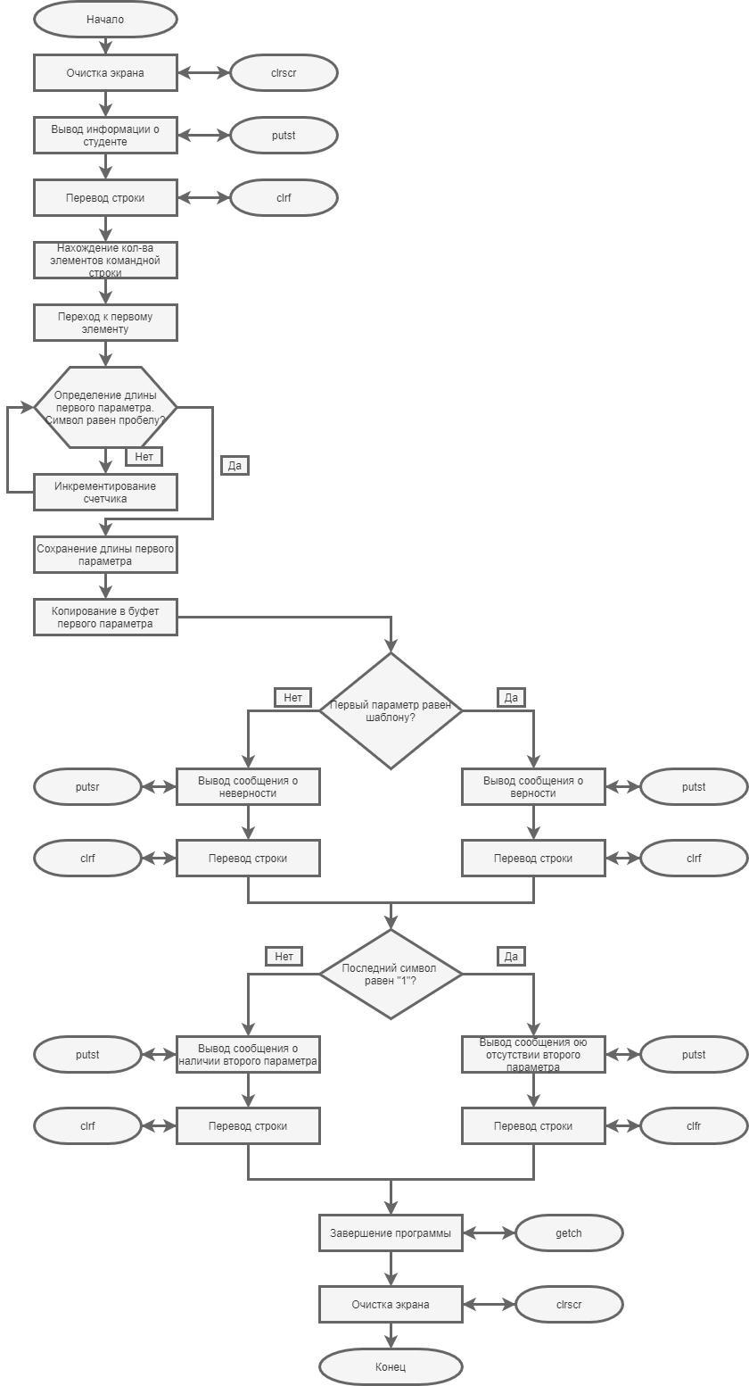

# Скриншот программы в TD.exe

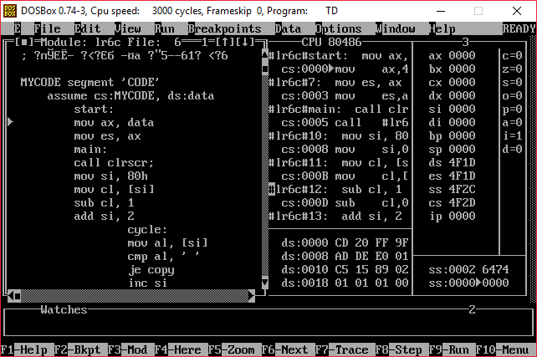

# Текст программы на языке Ассемблера

; Рябкин Александр ИУ5Ц-61Б ЛР6

MYCODE segment 'CODE'

assume cs:MYCODE, ds:data

start:

mov ax, data

mov es, ax

main:

call clrscr;

mov si, 80h

mov cl, [si]

sub cl, 1

add si, 2

cycle:

mov al, [si]

cmp al, ' '

je copy

inc si

loop cycle

copy:

mov si, 80h

mov al, [si]

sub al, cl

mov cl, al

sub cl, 1

push cx

push cx

mov si, 80h

mov cl, [si]

sub cl, 1

mov si, 80h

add si, 2

lea di, buf

rep movsb

push ES

pop DS

mov dx, offset firstStr

call putst

lea di, buf

lea si, surnameStr

pop cx

repe cmpsb

jne neq

je eq

neq:

mov dx, offset wrongFirstStr

call putst

call clrf

jmp second

eq:

mov dx, offset successFirstStr

call putst

mov dx, offset surnameStr

call putst

call clrf

second:

mov si, offset buf

pop cx

add si, cx

add si, 1

mov al, [si]

cmp al, '1'

je err

jne succ

succ:

mov dx, offset successSecondStr

call putst

call clrf

jmp exit

err:

mov dx, offset wrongSecondStr

call putst

call clrf

exit:

call getch

call clrscr;

mov al, 0

mov ah, 4ch

int 021h

putst proc

mov ah, 09h

int 021h

ret

putst endp

putch proc

mov ah, 02h

int 021h

ret

putch endp

clrf proc

mov dl, 10

call putch

mov dl, 13

call putch

ret

clrf endp

getch proc

mov ah, 08h

int 021h

ret

getch endp

clrscr proc

mov ah, 00h

mov al, 02

int 10h

ret

clrscr endp

MYCODE ends

data segment

buf db 20 dup ('1')

surnameStr db 'Badanin$'

firstStr db 'First argument $'

successFirstStr db 'right = $'

wrongFirstStr db 'wrong$'

successSecondStr db 'First argument!$'

wrongSecondStr db 'Second argument is missing!$'

data ends

end start

# Результаты работы программы

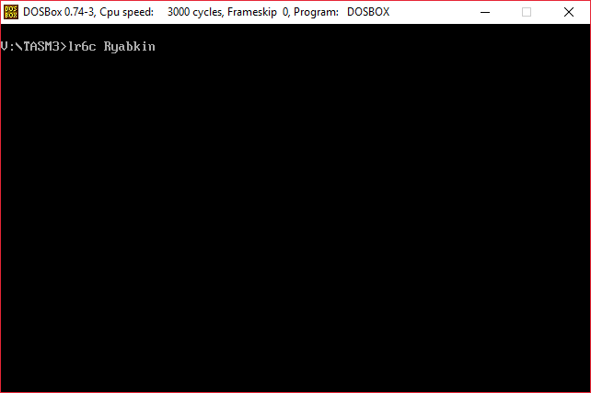

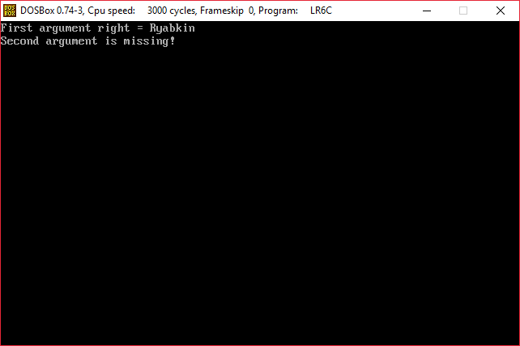

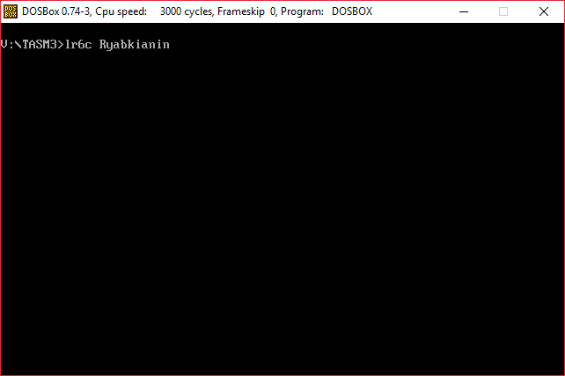

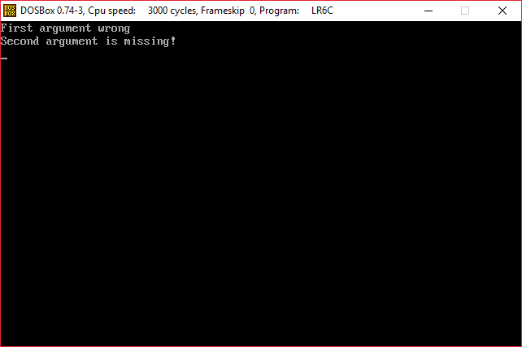

# Выводы по ЛР № 6

* ходе этой лабораторной работы я закрепил навыки использования и применения команд условного перехода, команд безусловного перехода, а также циклов и массивов. Попробовал объявлять сегмент данных и сегмент стека. Отладил и разработала программу на языке Ассемблер для ввода, анализа и распечатки параметров командной строки. Изучил структуру PSP и способы получения адреса этого блока.